Муниципальное бюджетное дошкольное образовательное учреждение
детский сад №72 г. Белгород

ОСНОВЫ РАЗВИТИЯ ОРИЕНТИРОВКИ В ПРОСТРАНСТВЕ У ДЕТЕЙ ДОШКОЛЬНОГО ВОЗВРАСТА.

Подготовила
воспитатель группы № 5
Пономаренко Ю.В.

На протяжении всего дошкольного возраста происходит развитие навыков ориентировки в пространстве. Ребенок познает пространство по мере того, как сам им овладевает. Постепенное движение объекта и самого ребенка начинает совместно развивать сенсорные механизмы, лежащие в основе восприятия пространства. В процессе накопления сенсомоторного опыта возрастает способность различения объектов в пространстве, дифференцировки расстояний. Практическое освоение ребенком пространства функционально преобразует всю структуру его пространственной ориентировки. Начинается новый период в развитии восприятия пространства, пространственных признаков и отношений предметов внешнего мира.
Накопление практического опыта освоения пространства позволяет постепенно овладевать и словом, обобщающим этот опыт. Однако ведущую роль в познании пространственных отношений в дошкольном возрасте играет еще непосредственный жизненный опыт. Он накапливается у ребенка в разнообразных видах деятельности (подвижные и дидактические игры, изобразительная деятельность, графические диктанты наблюдения во время прогулок и т. д.). По мере его накопления движущей силой в формировании системного механизма восприятия пространства все большую роль начинает приобретать слово.

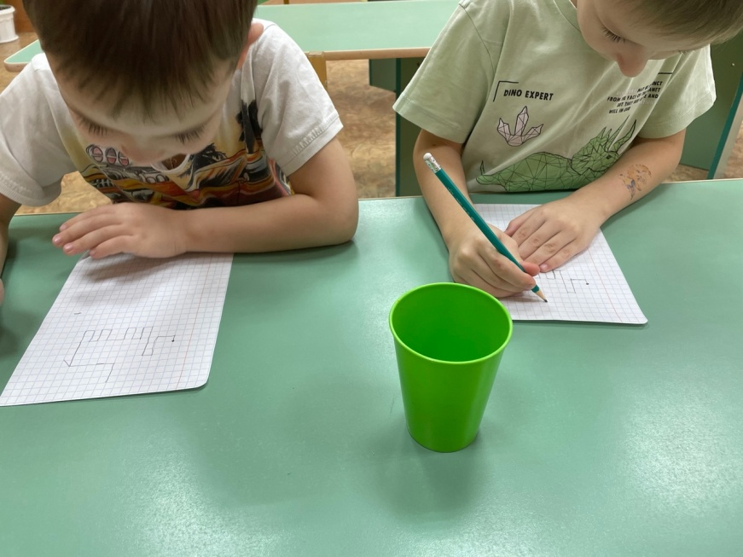

Ориентировка в пространстве требует умения пользоваться какой-либо системой отсчета. В дошкольном возрасте ребенок овладевает словесной системой отсчета по основным пространственным направлениям: вперед-назад, вверх-вниз, направо - налево. Дифференцировка же основных пространственных направлений обусловлена уровнем ориентации ребенка «на себе», степенью освоенности им «схемы собственного тела», которая, по сути и является «чувственной системой отсчета». Позднее на нее накладывается другая система отсчета — словесная. Происходит это в результате закрепления за чувственно различаемыми ребенком направлениями относящихся к ним названий: вверх, вниз, вперед, назад, направо, налево. Таким образом, дошкольный возраст — период освоения словесной системы отсчета по основным пространственным направлениям.
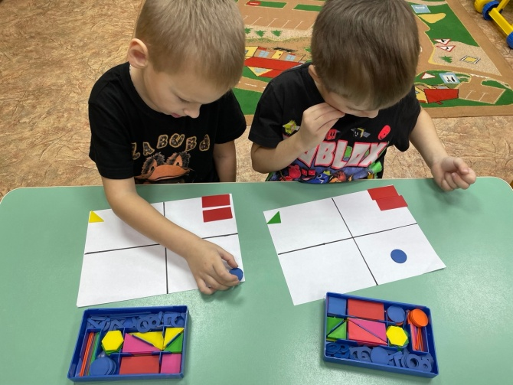

Как же ребенку легче овладеть ими? Лучше всего соотносить, прежде всего, с определенными частями собственного тела. Так, упорядочиваются связи типа: вверху -где голова, а внизу-где ноги, впереди -где лицо, а сзади - где спина, направо - там, где правая рука, налево — где левая. Ориентировка на собственном теле служит опорой в освоении ребенком пространственных направлений. Трудности для дошкольников представляет различение направо - налево, в основе которого лежит процесс дифференцировки правой и левой стороны тела. Ребенок постепенно овладевает пониманием парности пространственных направлений, их обозначением и практическим различением.

